Instituto Tecnológico de Costa Rica
Unidad de Computación

CLASH OF WORLDS
Manual de Usuario

Integrantes:
Eyner José Marín Hernández — Carné 2024345046
Axel Marenco Rojas — Carné 2026010082

Curso: Introducción a la Programación

Fecha: 21 / junio / 2026

1. Introducción
Este manual explica cómo instalar, ejecutar y jugar Clash of Worlds, un juego de estrategia para dos jugadores locales en el que uno defiende su base y el otro intenta destruirla.

2. Instalación y Ejecución
Se necesita Python 3.10 o superior. Las librerías Pygame y Pillow son opcionales (dan música y mejores imágenes), y se instalan así:

pip install pygame pillow

Para iniciar el juego, abrir una terminal en la carpeta del proyecto y ejecutar:

python main.py

3. Inicio de Sesión y Registro
Los dos jugadores inician sesión por turnos, primero el Jugador 1 y luego el Jugador 2.

- Si ya tienen cuenta: Con cuenta existente: escribir usuario y contraseña, luego presionar "CONTINUAR →".
- Si no tienen cuenta: Sin cuenta: presionar "¿No tienes cuenta? Registrarse", completar usuario y contraseña, y presionar "REGISTRAR".

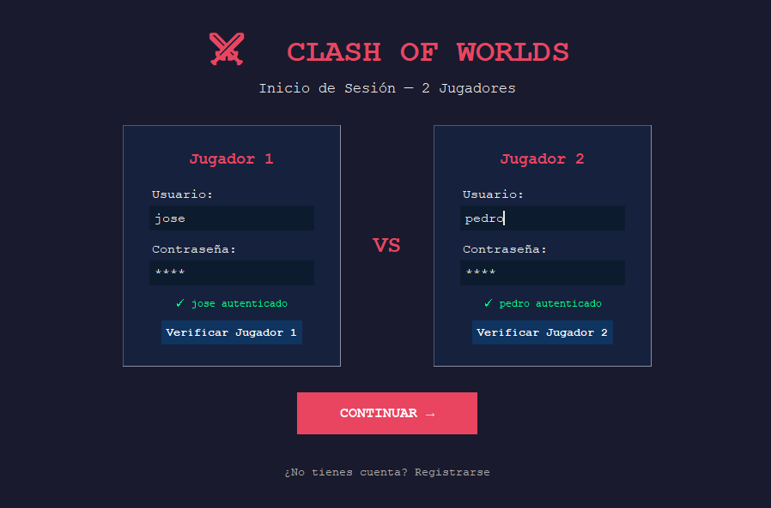

4. Selección de Facción
Cada jugador elige una facción: Medieval, Futurista o Naturaleza. Solo cambia la apariencia visual, no las estadísticas. Los dos jugadores deben elegir facciones distintas.

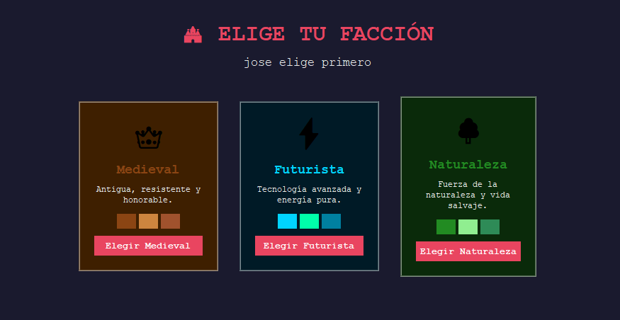

5. Cómo se Juega
La partida se gana al ganar 3 rondas. En cada ronda, un jugador defiende y el otro ataca, y los roles se intercambian en la siguiente ronda. Cada ronda tiene tres fases: construcción, ataque y combate automático.

5.1 Construcción (defensor)
- Elegir una defensa (torre, muro o trampa) en el panel lateral y hacer clic en una celda interior del mapa para colocarla.
- Para quitar una defensa, usar el botón "ELIMINAR DEFENSA" y hacer clic sobre ella.
- Al terminar, presionar " TERMINAR CONSTRUCCIÓN".

No se puede construir en los bordes del mapa ni sobre la base central.

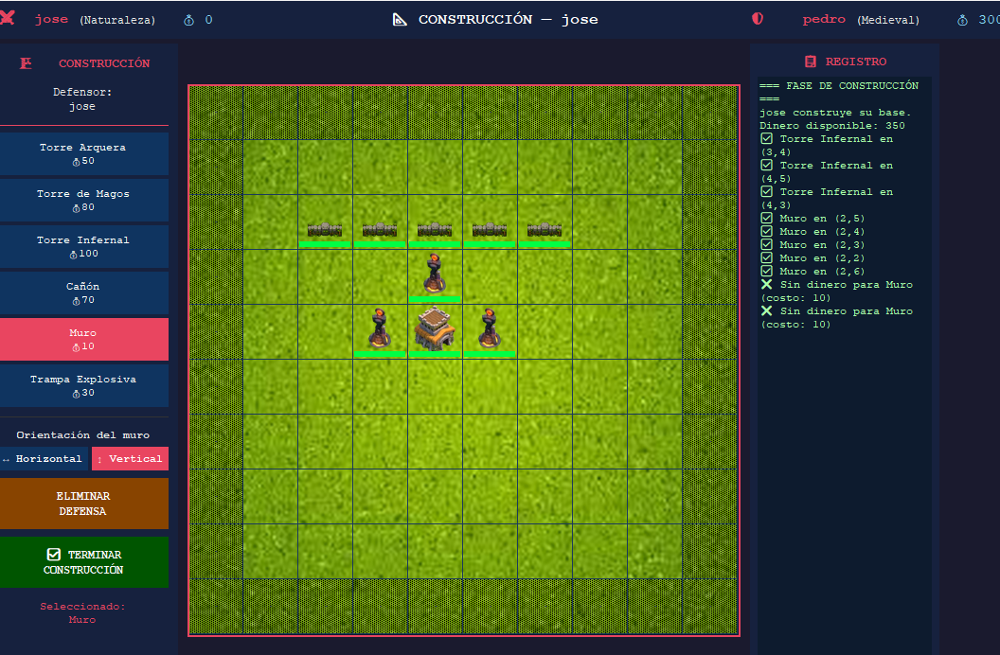

5.2 Ataque (atacante)
- Elegir una tropa en el panel lateral y hacer clic en una celda del borde del mapa para desplegarla.
- Al terminar, presionar " INICIAR COMBATE".

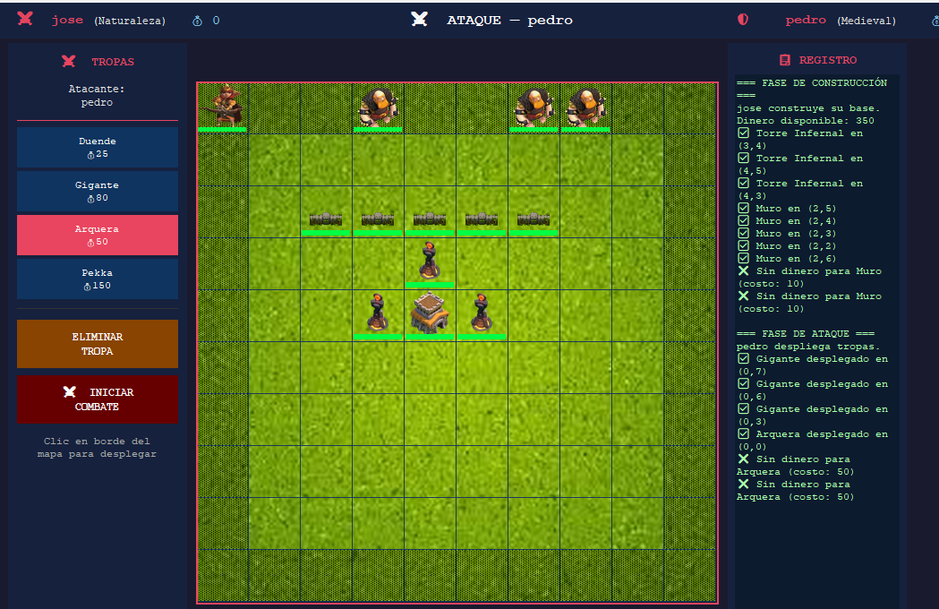

5.3 Combate automático
Las tropas avanzan, las torres disparan y las trampas se activan solas. El atacante gana si destruye la base; el defensor gana si elimina todas las tropas antes de eso.

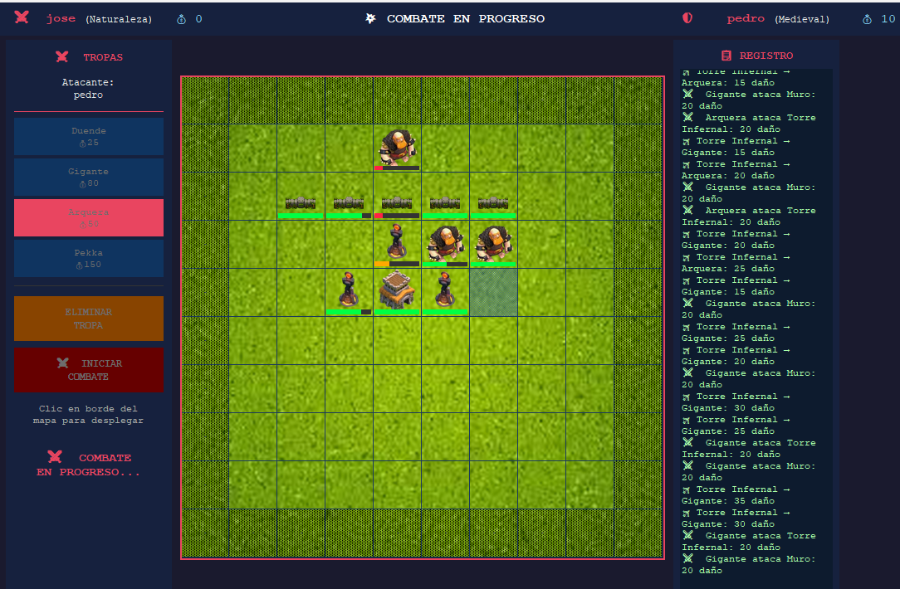

5.4 Resultado y siguiente ronda
Al terminar el combate se muestra quién ganó la ronda y el marcador. Presionando "SIGUIENTE RONDA →" se invierten los roles y se continúa, hasta que alguien llegue a 3 rondas ganadas.

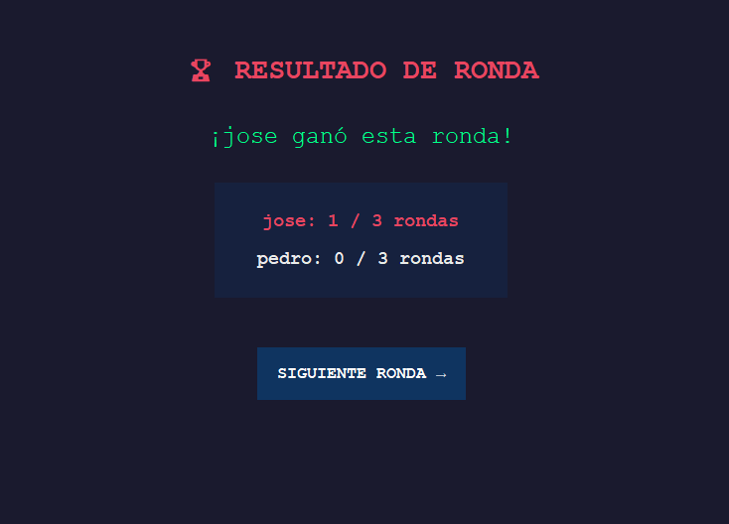

6. Ranking y Música
Desde el menú principal se puede entrar a " VER RANKINGS" para ver la tabla de mejores 5 defensores y mejores atacantes.

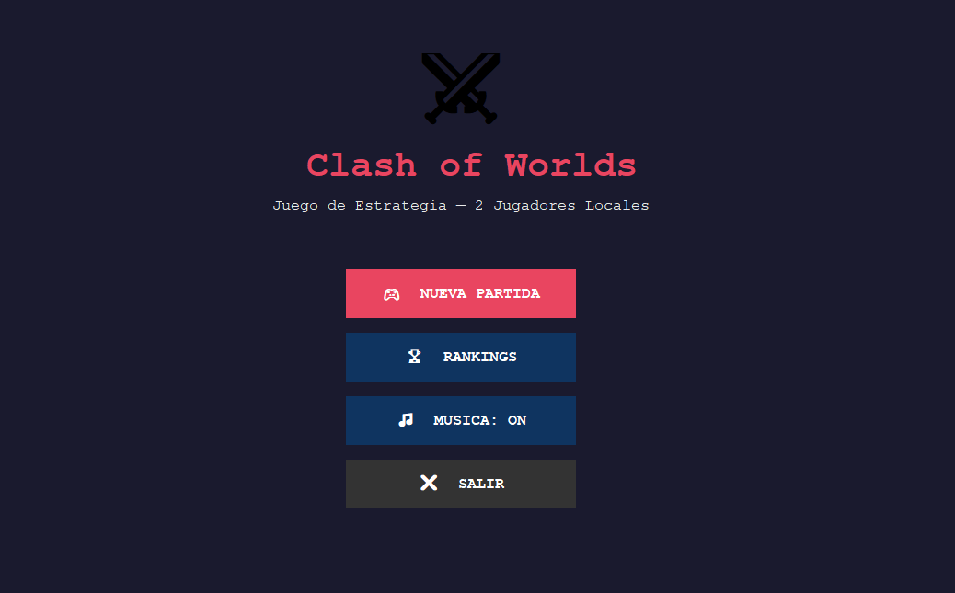
El botón " MÚSICA: ON/OFF" del menú principal activa o desactiva la música de fondo.

